## 25 Апреля - Всемирный день борьбы с малярией!

#### komar.jpgМалярия - паразитарное заболевание, которое передается от больного человека к здоровому через укусы комаров-переносчиков малярии.

#### Она широко распространена в странах с тропическим климатом.

#### Различают 5 форм болезни, наиболее опасна тропическая малярия, приводящая к летальному исходу.

*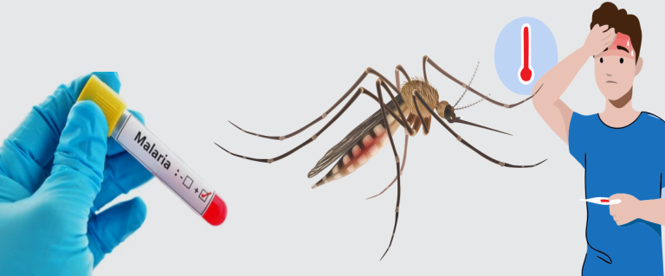Болезнь протекает тяжело, с общим недомоганием, приступами, подъемами высокой температуры, ознобами, расстройствами пищеварительной, нервной и других систем организма. В случае тяжелого злокачественного течения болезни может закончиться тяжелым исходом.*

***Выезжающим за рубеж необходимо помнить:***

* *при выборе страны для туристической поездки необходимо получить информацию в туристических фирмах, организующих путешествия, о наличии в ней опасности инфицирования малярией;*
* *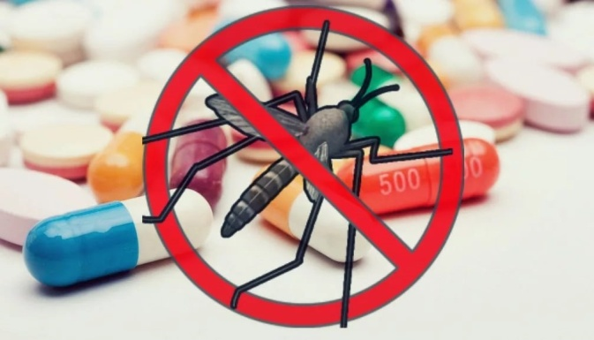за 1-2 недели до прибытия в неблагополучную по малярии страну начать химиопрофилактику – прием лекарственного препарата, рекомендованного врачом, продолжить его прием во время нахождения в стране, а также после возвращения в течение 4-6 недель;*
* *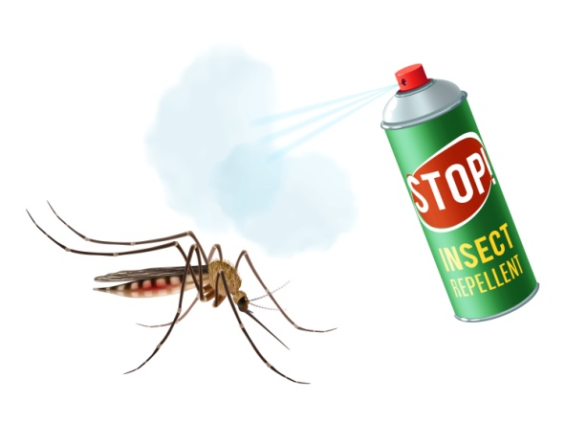во время пребывания в стране применять репелленты (средства, отпугивающие комаров), нанося их на открытые участки тела, а также пропитывать ими одежду, следить за тем, чтобы на окнах были сетки, а на кроватях – пологи;*
* *если по возвращении из зарубежной поездки (особенно из эндемичных по малярии стран Африки, Юго-Восточной Азии, Южной Америки и Океании), появляются характерные для малярии признаки заболевания, необходимо незамедлительно обратиться к врачу;*
* *при любом заболевании с повышением температуры тела в течение 3 лет после возвращения из страны, неблагополучной по малярии, сообщать о поездке лечащему врачу.*

**ПОМНИТЕ, ЧТО МАЛЯРИЮ МОЖНО ПРЕДУПРЕДИТЬ!**